一、edge侧启动
python unilabos\app\main.py
-g unilabos\devices\workstation\AI4M\AI4M.json （资源管理json，配好之后不用动）
--ak a3a92d5e-e0ff-4822-9a4e-1287d88ce127 （实验室详情查看）
--sk d8b6b8da-357d-4b6a-a56c-9034c7f2b932（实验室详情查看）
--upload_registry （上传注册表信息，注册表更改维护都需要加此字段）
--disable_browser（取消前端设备显示）
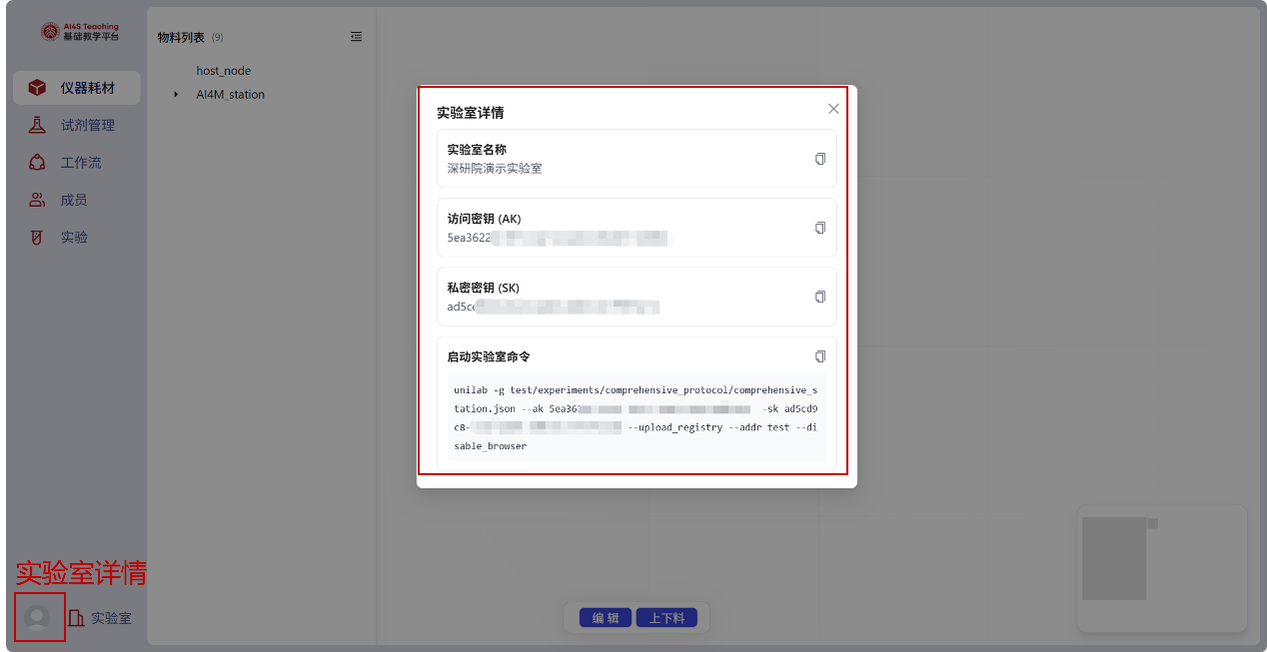

二、edge启动成功（启动命令中添加--disable_browser，则不弹出该界面）
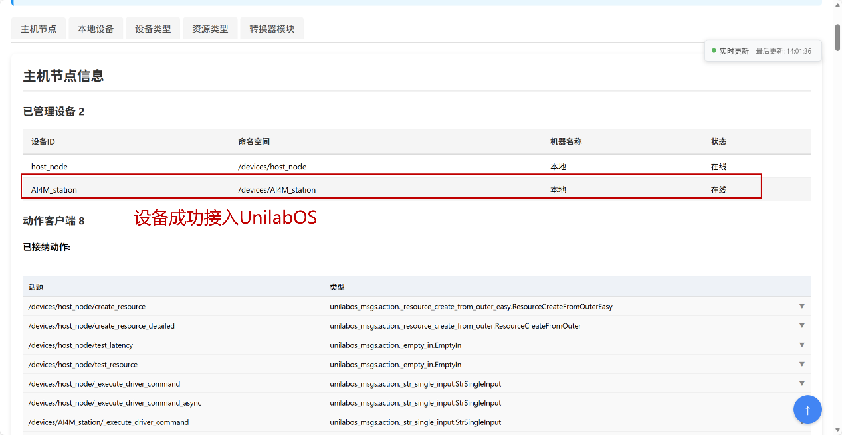
三、前端操作
1.界面操作介绍
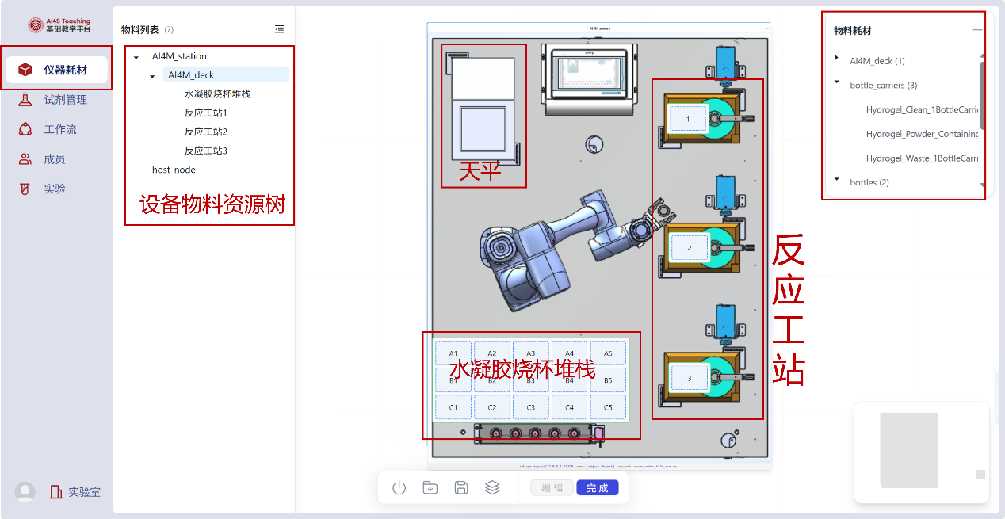
2.添加物料信息
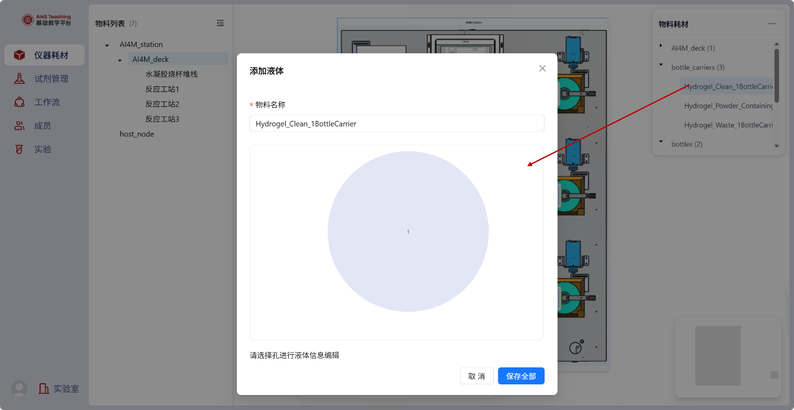
3.物料新建完成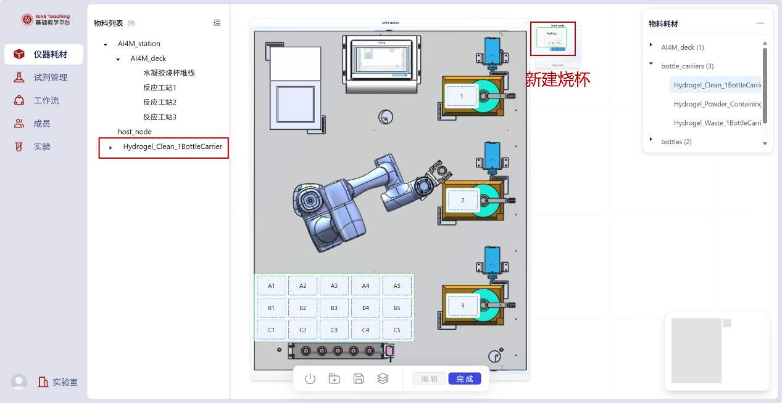
4.添加物料至堆栈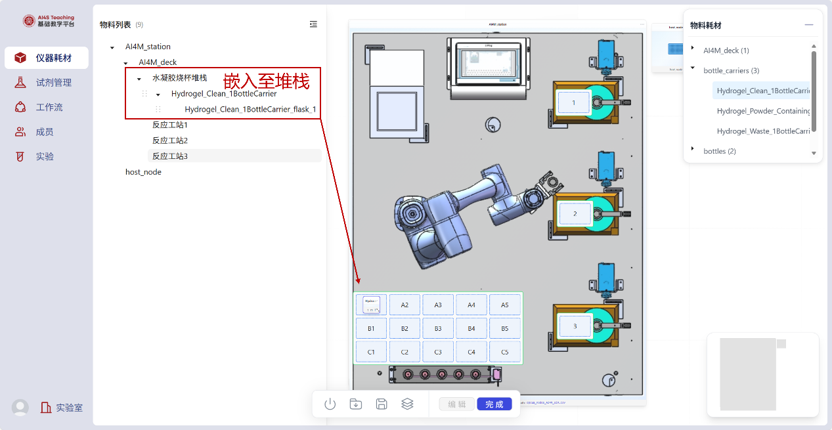
5.设置工作流
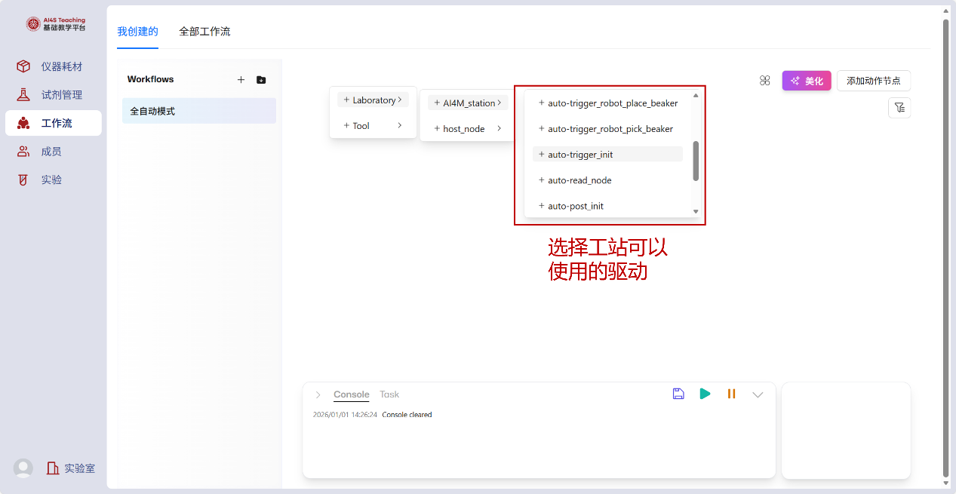
6.设置驱动所需要的参数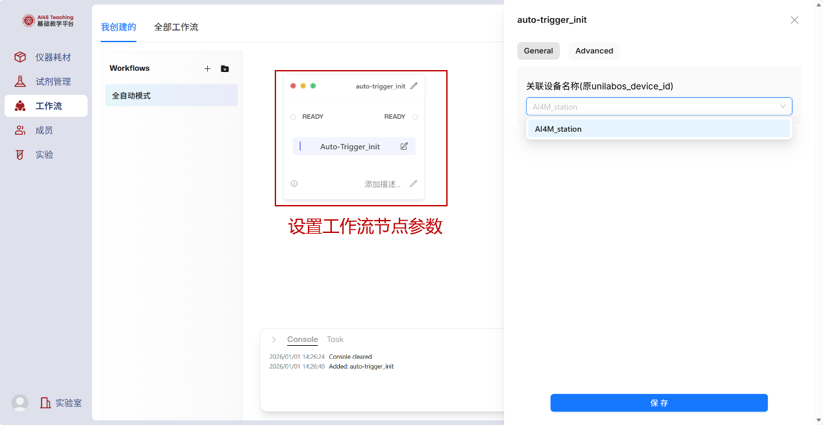
7.连接各驱动块，完成工作流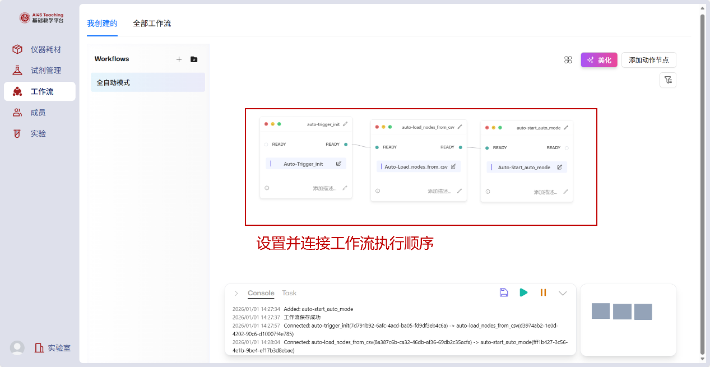
8.（启动工作流开始运行）物料转移至反应站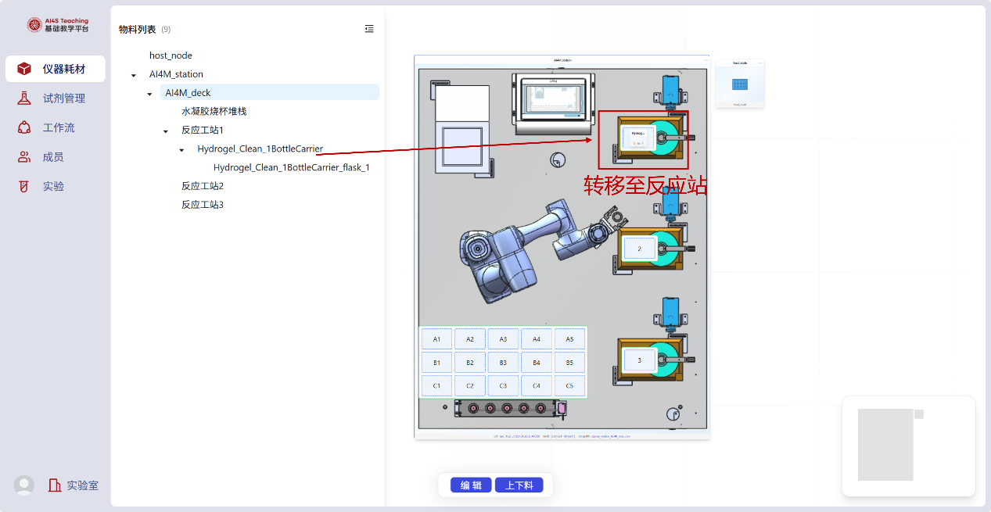
9. （启动工作流运行结束）物料转移至堆栈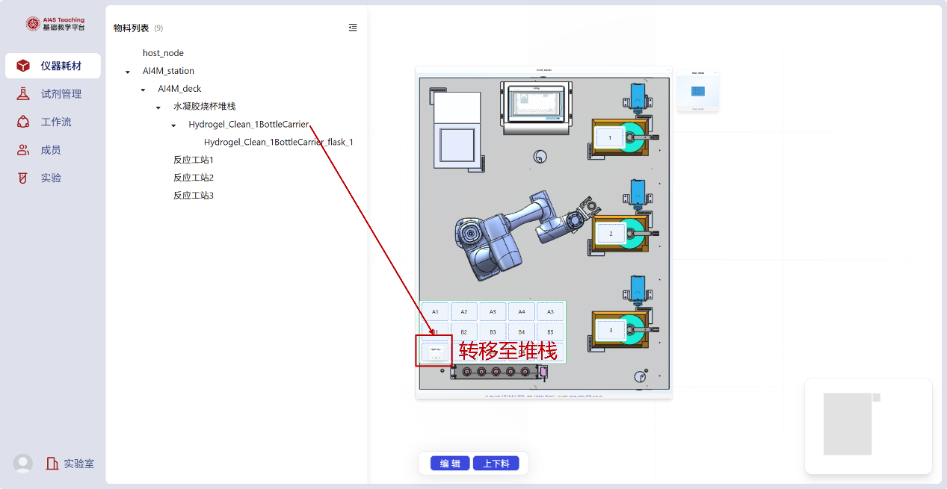
四、添加药品信息（输入CAS号自动添加，设置余量）
